Hodnotící výroční zpráva Sportovní a tělovýchovné organizace Rokycany, z.s. za rok 2020

Hodnotící výroční zpráva o činnosti je zpracována za období počínající dnem 1. ledna 2020 a končící dnem 31. prosince 2020 na základě vyhodnocení činnosti Sportovní a tělovýchovné organizace Rokycany, z.s. a jeho jednotlivá ustanovení byla předmětem jednání Valné hromady OS ČUS STO Rokycany, z.s. konané dne ………...

Obsah
1) Obecné informace o organizaci
2) Hlavní a vedlejší činnost organizace
3) Struktura organizace
4) TJ, SK
5) Hospodaření organizace

1) Obecné informace o organizaci

Název účetní jednotky: Sportovní a tělovýchovná organizace Rokycany, z.s.

Sídlo: Jiráskova 214, 337 01 Rokycany

IČO: 00435554

Právní forma: spolek

Spisová značka: L 478 vedená u Krajského soudu v Plzni

2) Hlavní a vedlejší činnost organizace
                - Sportovní a tělovýchovná organizace Rokycany, z.s. má svoji hlavní činnost vymezenou stanovami. V rámci své hlavní činnosti zejména zajišťujeme:
- podpora sportu na okrese Rokycany
- organizaci a podporu veškerých forem sportovních aktivit, propagaci zdravého životního stylu a šíření povědomí o prospěšnosti sportu zejména v oblasti jeho vlivu na zdraví,
- metodická pomoc dotačních programů
- metodická pomoc sestavování a vyplňování finančních výkazů

Z důvodu vlastnictví budovy zajišťujeme údržbu prostorů a pronájem nebytových prostor.

3) Struktura organizace
Nejvyšším orgánem Sportovní a tělovýchovné organizace Rokycany, z.s. je valná hromada. Valnou hromadu tvoří delegáti ustanoveni v souladu se stanovami. Orgány volenými valnou hromadou jsou:
- výkonný výbor
- kontrolní komise

Statutárním orgánem Sportovní a tělovýchovné organizace, z.s. je:
Bc. Jiří Sýkora – předseda (od 25.2.2020)
Mgr. Pavel Hudeček – místopředseda
Václav Havránek – člen výboru

Od 1. ledna 2020 byl předsedou Miroslav Jedlička, zánik funkce 25.2.2020.

4) TJ, SK
Sportovní a tělovýchovná organizace Rokycany, z.s. eviduje 50 TJ, SK s 5385 členy.

5) Hospodaření organizace
Sportovní a tělovýchovná organizace Rokycany, z.s. v průběhu roku financovala svoji činnost zejména z dotací a z nájmu nebytových prostor.
Organizace ve sledovaném období dosáhla výsledku hospodaření + 72 020 Kč. Organizace vykazuje dostatek finančních prostředků pro realizaci své hlavní činnosti v následujícím období.
Podrobnější informace o hospodaření organizace ve sledovaném období jsou uvedeny v přílohách této výroční zprávy:
Příloha č. 1 – Rozvaha ve zkráceném rozsahu
Příloha č. 2 – Výkaz zisku a ztráty ve zkráceném rozsahu
Příloha č. 1: Rozvaha ve zkráceném rozsahu
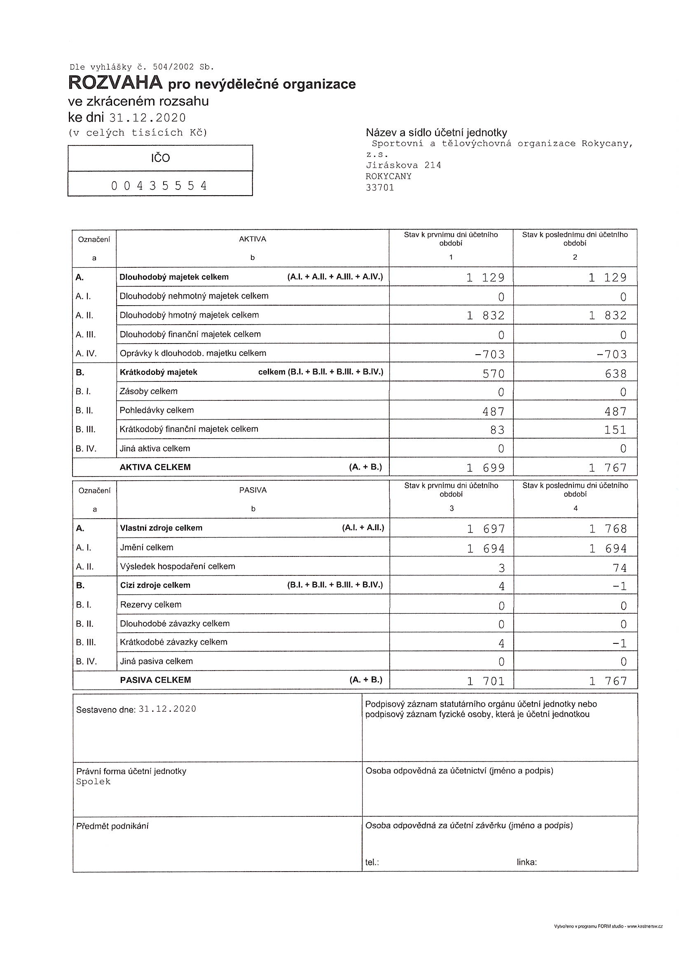

Příloha č. 2: Výkaz zisku a ztráty ve zkráceném rozsahu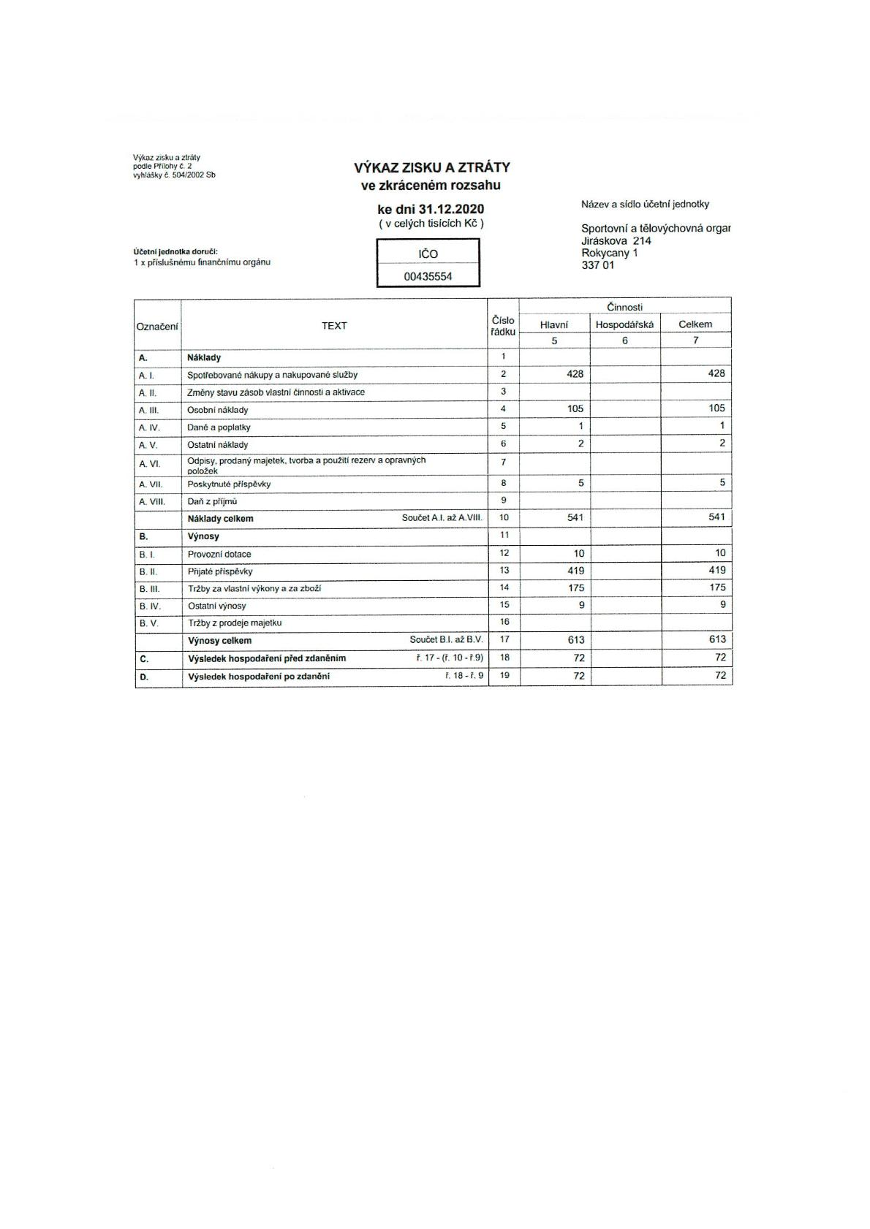

Sestavila: Andrea Stašková
Dne: …………………………..
podpis

V Rokycanech dne………..

……………………………………….
podpis statutárního orgánu

